05/31 화

IDE(Integrated Development Environment)(통합 개발 환경)

Java – 주로 Eclipse 사용//

설치방법

Eclipse 홈페이지 접속 → download packages 선택

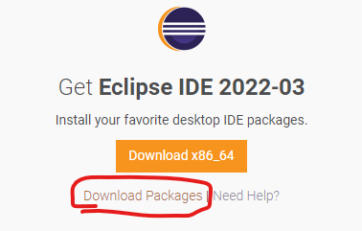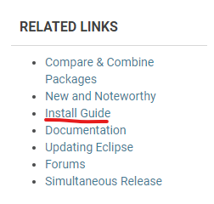

버전 확인(Install Guide)

→ JDK 8 버전 사양인 eclipse 4.16 선택(우측 하단)

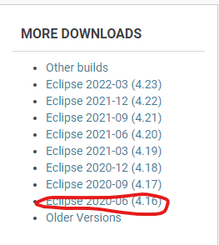

→ Eclipse IDE for Java Developers 다운로드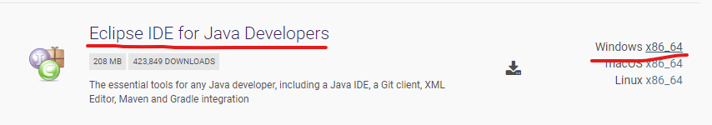

→ 원하는 폴더로 이동 후, 알아서 풀기 실행(반디집 사용 --- 알집은 에러남)

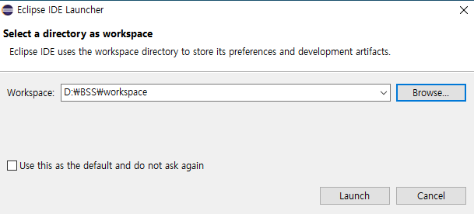

→ 작업 폴더(workspace) 설정 (영문) – 날짜 별 폴더로 설정했음.

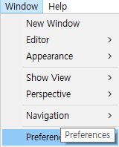

→ Window → Preferences → font 검색 → basic 폴더의 Text Font 더블클릭

→ 폰트 크기 설정.

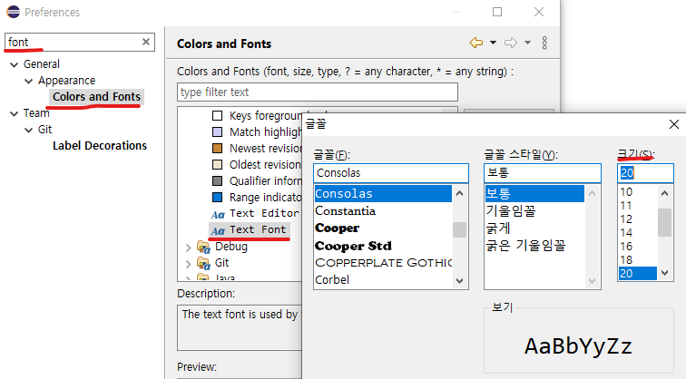

→ encoding 검색 → Workspace 탭

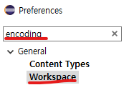

→ Other 에서 UTF-8 설정

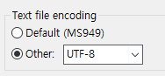

새 프로젝트 설정

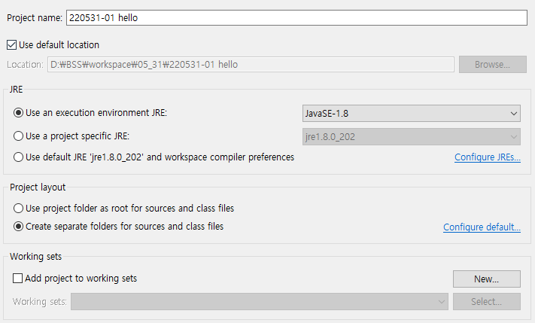

→ JRE 주의. JavaSE-1.8 사용.



Src에 작업 파일들이 저장됨.

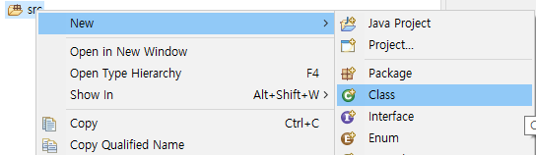

Class 파일 생성



Sysout에 Ctrl + Space 누르면 System.out.println 자동생성.

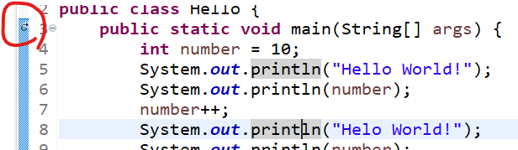

→ 옆에 바에 더블 클릭하면 브레이크 포인트 (파란점) 생김.



→ step into(f5), step over(f6)

Step over를 누르면 명령문 하나씩 실행

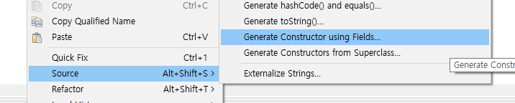

→ 빈칸에 우클릭 → Source → Generate Constructor using Fields…선택

→ 자동 불러옴

단축키

컴파일 + 실행 → Ctrl + F11

자동 서식 → Ctrl + Shift + F